**Batterien und Akkus**

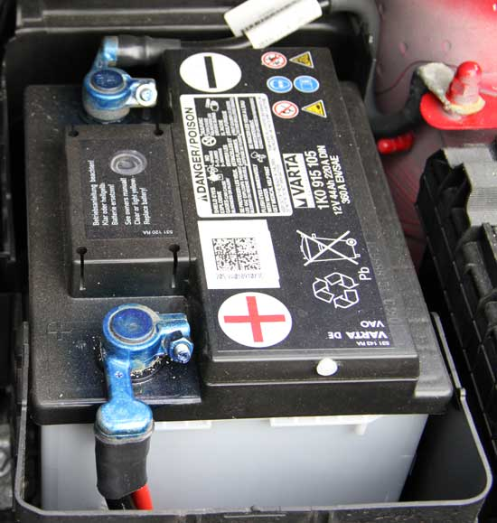**Expert/innen: Blei-Akkumulator**

**Aufgaben:**

**1. Info:** siehe Chemie-Buch Seite 222:

**2.** **Entladevorgang:** Schematische Skizze des **Blei-Akkumulators als galvanische Zelle**

(= 2 gekoppelte Halbzellen)

mit Beschriftung der wichtigsten Bestandteile:

**Donatorhalbzelle** Diaphragma **Akzeptorhalbzelle**

(Minuspol: **–**) (Pluspol: **+**)

Elektrode: Elektrode:

Elektrolyt: Elektrolyt:

Standardpotenzial: Spannung: Standardpotenzial:

Oxidation: Reduktion:

(Elektronenabgabe) (Elektronenaufnahme)

Gesamtgleichung:

**3.** Wiederholung von 2. für den **Ladevorgang:** Elektrolyse

**4. Experimente**

**a)** Modell-Blei-Akku: Laden (Elektrolyse) und Entladen (Akkubetrieb)

**b)** Blei-Akku (Galvano 2000): Laden (Elektrolyse) und Entladen (Akkubetrieb)

**Achtung:** Unterschied bei der Zusammensetzung der Elektroden beim Laden des Akkus: erstes Laden bzw. wiederholtes Laden.

**5. Arbeitsblatt:** Wie funktioniert die Autobatterie?